US-Außenminister Pompeo in Kiew: Krim ist verloren, Russland gibt nichts zurück
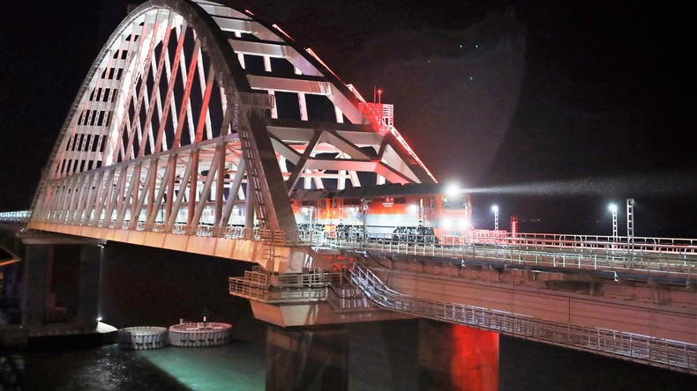
Quelle: Sputnik © Wassily Timkow
Zug "Tawria", der auf der Strecke St. Petersburg - Sewastopol als Erstes die Krim-Brücke am 25. Dezember 2019 passiert. Der regelmäßige Personenverkehr per Eisenbahn zwischen dem Festland und der Halbinsel wurde von der Ukraine in März 2014 unterbrochen.
In Kiew haben ukrainische Aktivisten den Außenminister Mike Pompeo um Hilfe zur Einberufung einer großen internationalen Krim-Konferenz gebeten. Als Antwort gab er ihnen seine realistische Einschätzung der Situation des Konfliktes um die Halbinsel Krim.
US-Außenminister Mike Pompeo, der die Ukraine am 31. Januar besuchte, sagte bei einem nichtöffentlichen Treffen in Kiew, dass die Krim für die Ukraine für immer verloren sei.
Wie die ukrainische Internet-Zeitschrift Nowoje Wremja (NW) herausfand, äußerte Pompeo diese Position bei einem Treffen mit dem Chef der US-Außenhandelskammer, Vertretern der Antikorruptionsbehörden und der krimtatarischen Aktivistin Emina Japarowa. Emina Japarowa bat dort den US-Chefdiplomaten, "die Krim im Blickfeld der US-Außenpolitik" zu behalten und bei der Organisation einer Konferenz über die Krim-Frage in der amerikanischen Hauptstadt zu helfen. Mike Pompeo sagte daraufhin, dass das Thema Krim abgeschlossen sei.
Er sagte, dass die Krim verloren sei und alle Akteure auf der Welt das sehr wohl wissen. Die Krim ist verloren und würde niemals der Ukraine zurückgegeben werden, Russland sei kein Land, dem man etwas wegnehmen kann", berichtete die Generalsekretärin des Unabhängigen Ausschusses zur Korruptionsbekämpfung Elena Tregub der NW.
Die Krim wurde ihr zufolge in dem Gespräch erstmals thematisiert, als es vor allem darum ging, ob und wie man das Thema Krim auf der Agenda der internationalen Politik halten könne. Mike Pompeo twitterte zwar auch selbst über das Treffen, legte dabei aber keine Einzelheiten des Gespräches offen.Die nun verbreitete Meldung rief erwartungsgemäß ein großes Echo sowohl in den russischen als auch in den ukrainischen Medien hervor, eine offizielle Reaktion der ukrainischen Regierung liegt jedoch bislang nicht vor.
Der Krim-Abgeordnete des russischen Staatsduma Ruslan Balbeck begrüßte den Realitätssinn des US-Politikers: "Ohne Zweifel, diese Worte sind für das offizielle Kiew ein Schock: Unterstützung wird es wohl geben, aber sie wird herzlos bleiben. Die Krim hat sich nicht nur vom ukrainischen Festland gelöst, sondern sie dockte richtiggehend ab und verschwand hinter dem Horizont."
Ist die Anerkennung eine Frage der Zeit?
Der russische Experte Andrej Monojlo, Professor für Politikwissenschaften an der Moskauer Staatlichen Universität, warnt jedoch von Schnellschüssen bei der Bewertung der Pompeo-Aussage. Es gebe keinen sonstigen Beweis, dass Pompeo dies tatsächlich so wie berichtet gesagt hat. Das könnte auch eine Äußerung sein, die übereilt gemacht wurde, bewusst anstößig und nur im Eifer des Gefechts. Im Grunde sei den US-Amerikanern die Krim egal, sie werden Russland für die Krim-Geschichte weiterhin sanktionieren, weil Russland mit ihnen in der Krim-Frage nichts beraten hat, so meint der Experte weiter. Für diese Selbstbestimmtheit solle Russland nun auch weiter bestraft werden. Der Beitritt der Halbinsel zur Russischen Föderation sei ein perfekter Vorwand für Sanktionen, die noch auf lange Zeit als Druckmittel dienen können. Ebenso hätten die USA jetzt Russland auch für die Erderwärmung sanktionieren können, sagte Manojlo zu RT.
Die Anerkennung der Krim als Teil der Russischen Föderation kann man nur erzwingen oder als Preis in einem komplizierten geopolitischen Spiel gewinnen, bei dem der Einsatz den Preis der Frage um ein Vielfaches übersteigen wird. Ich glaube, dass die Anerkennung der Krim mit der Zeit jedoch unausweichlich wird", so Manojlo.
Der ständige Vertreter des ukrainischen Präsidenten auf der Krim Anton Korinjewitsch sagte am 5. Februar in einem Interview, dass die Ukraine derzeit nicht in der Lage sei, die Krim nach einem "Rückzug Russlands" überhaupt in sein Staatsgebiet zu integrieren. Es sei unklar, wie die lokale Verwaltung, die behördlichen und sicherheitspolitischen Zuständigkeiten funktionieren werden, sollte bezüglich der Krim "dieses Signal" kommen.
So wie damit jetzt aussieht, haben wir noch viel zu tun", sagte Korinjewitsch.
In Russland wird diese Einschätzung von einigen Experten als unmittelbare Folge der angeblichen Äußerungen von Pompeo gewertet.
Quelle: https://deutsch.rt.com/europa/97706-pompeo-in-kiew-krim-ist-verloren-russland-gibt-sie-nicht-zur%C3%BCck/

